Portugal - 2019

Ilha de São Miguel, Açores - Funchal, Ilha da Madeira - Lisboa

12 dias

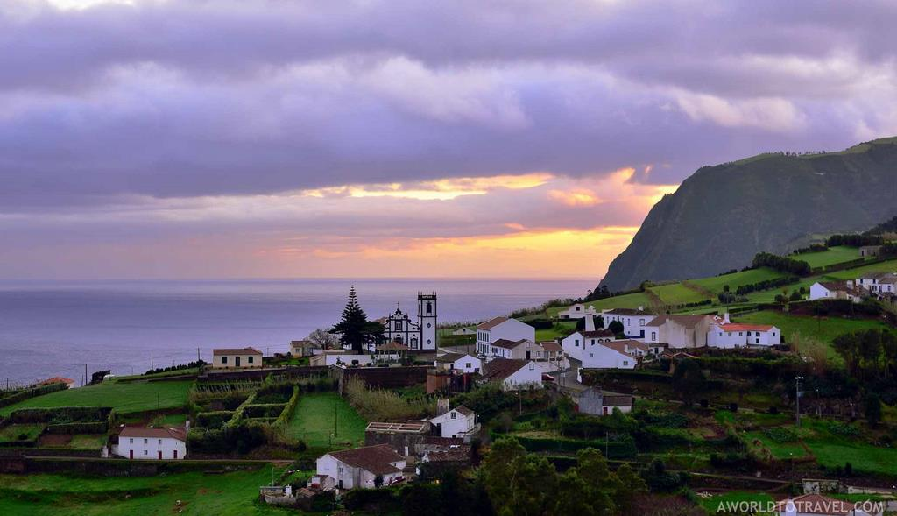
1º dia - Ilha de São Miguel, Açores
Chegada no aeroporto da Ilha de São Miguel, Açores. Recepção e traslado ao hotel. Hospedagem por 3 noites, com café da manhã.

2º dia - Ilha de São Miguel, Açores
Café da manhã no hotel e saida em passeio de dia inteiro à Lagoa de Fogo e Furnas, conhecendo o Centro histórico da Ribeira Grande e o Parque Natural da Caldeira Velha.

3º dia - Ilha de São Miguel, Açores
Café da manhã no hotel e saida para passeio na região de Sete Cidades, região de paisagens deslumbrantes.

4º dia - Ilha de São Miguel, Açores - Funchal, Ilha da Madeira
Café da manhã no hotel. Traslado ao aeroporto para embarque com destino a Funchal, Ilha da Madeira. Recepção e traslado ao hotel. Hospedagem por 3 noites, com café da manhã.

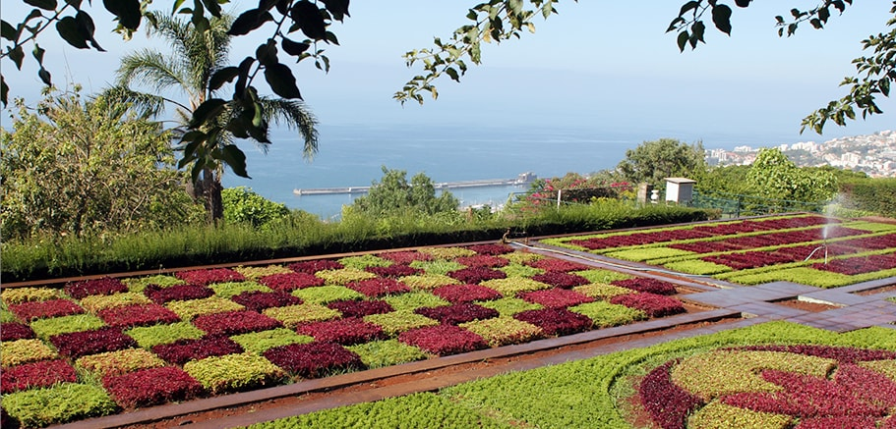

5º dia - Funchal, Ilha da Madeira
Café da manhã no hotel e saida para passeio de meio dia, conhecendo Monte, vilarejo conhecido pelos seus belos jarding e a Igreja de Nossa Senhora do Monte. No Monte, sugerimos descida nos carros de cesto, típicos da região. Em seguida, continuação para o Jardim Botânico, verdadeiro museu natural com suas mais de 2000 espécies de plantas oriundas de todos os continentes. Tarde livre.

6º dia - Funchal, Ilha da Madeira
Após o café da manhã, sugerimos passeio privativo de meio dia conhecendo Curral das Freiras, região de magníficas paisagens. No Pico de Barcelos pode-se observar a charmosa cidade de Funchal.

7º dia - Funchal, Ilha da Madeira - Lisboa
Café da manhã no hotel e traslado ao aeroporto para embarque com destino a Lisboa. Recepção e traslado ao hotel. Hospedagem por 5 noites, com café da manhã.

8º dia - Lisboa
Após o café da manhã, passeio de meio dia pela cidade, para conhecer um pouco de sua riqueza histórica e cultural. Os famosos bairros Chiado, Alfama o mais antigo da cidade, de aspecto medieval, o charmoso Bairro Alto. Debruçados sobre o Tejo encontram-se 2 monumentos referentes aos descobrimentos portugueses: o Mosteiro dos Jerónimos e a Torre de Belém, onde pode-se saborear o delicioso pastel de nata. Tarde livre.

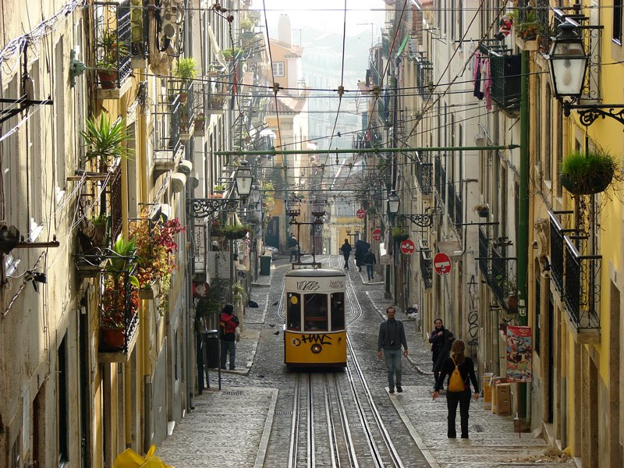

9º dia -Lisboa
Café da manhã no hotel. Dia livre. Sugerimos passei à região de Sintra onde a Paisagem Cultural de Sintra é considerada Patrimônio da Humanidade pela UNESCO.

10º dia -Lisboa
Café da manhã no hotel. Dia livre. Sugerimos passeio para a região de Évora.

11º dia -Lisboa
Café da manhã no hotel. Dia livre. Sugerimos passeio de dia inteiro para Fátima, Óbidos, Alcobaça, Nazaré e Batalha.

12º dia -Lisboa
Café da manhã no hotel. Em horário a ser determinado, traslado ao aeroporto para embarque.

CIDADE | HOTEL | CATEGORIA | TIPO APTO | NOITES
São Miguel, Açores | Hotel Azor | Luxo | Standard | 3
Funchal | Reid’s Palace | Luxo | Classic | 3
Lisboa | Tivoli Aveinda | Luxo | Deluxe | 5

Preço do Roteiro Terrestre, por pessoa base duplo em Euro
DOUBLE
Є 2.525

Valores apenas informativos e sujeitos a alteração e reajustes cambiais. Preços finais somente serão confirmados na efetivação da reserva. Não são válidos para períodos de feiras, feriados, Natal e Reveillon.

Observação:
Os hotéis mencionados acima incluem taxas locais.
O critério internacional de horários de entrada e saída dos hotéis, normalmente é:
Check-in: 15h00 Check-out: 12h00

O roteiro inclui:
- 2 noites de hospedagem em São Miguel
- 2 noites de hospedagem em Funchal
- 5 noites de hospedagem em Lisboa
- Café da manhã diário
- Passeios privativos conforme roteiro

O roteiro não inclui:
- Passagem aérea
- Despesas com documentos e vistos
- Despesas de caráter pessoal, gorjetas, telefonemas, etc
- Qualquer item que não esteja no programa

Documentação necessária para portadores de passaporte brasileiro:
- Passaporte: validade mínima de 6 meses da data de embarque com 2 páginas em branco
- Carteira de motorista internacional
- Visto: não é necessário visto para Portugal
- Vacina: não é necessário

Valores em euros por pessoa, sujeitos à disponibilidade e alteração sem aviso prévio.

